106 下學期 計概期末考2018/06/21

一共有一大題，作答時間三小時，先作答完成者為100分，依序遞減至75分

可以利用範例程式Caesar_cipher.py進行修改

1. 維吉尼亞密碼(Vigenere cipher)

凱薩密碼是一種非常簡單的加密技術，將A-Z用1-26表示，平移一個距離後就會得到密文。

例如明文為：

THE QUICK BROWN FOX JUMPS OVER THE LAZY DOG

平移量為1時密文為：

UIF RVJDL CSPXO GPY KVNQT PWFS UIF MBAZ EPH

解密只需將平移量改為-1，即可得到明文：

THE QUICK BROWN FOX JUMPS OVER THE LAZY DOG

維吉尼亞密碼(Vigenère cipher)是凱薩密碼的延伸，利用一組關鍵字當作加密，

假設金鑰為：”PASSWORD”

每個英文字母的平移量依序為15, 0, 18, 18, 22, 14, 17, 3, ...

一直循環到文字結束。

金鑰為沒有空格的全大寫英文字。

明文：

THE QUICK BROWN FOX JUMPS OVER THE LAZY DOG

經過”PASSWORD”加密後：

IHW IQWTN QRGOJ TFA YUEHO CMHG TZW HOQB SOY

每個字元的平移量為：

PAS SWORD PASSW ORD PASSW ORDP ASS WORD PAS

現在自己用一組關鍵字當金鑰，加密一段包含大小寫A-Z與標點的英文句子並能解密。

如果四組測試範例都通過後，將一組金鑰、明文、密文與程式碼寄到助教信箱：jimmy60504@g.ncu.edu.tw

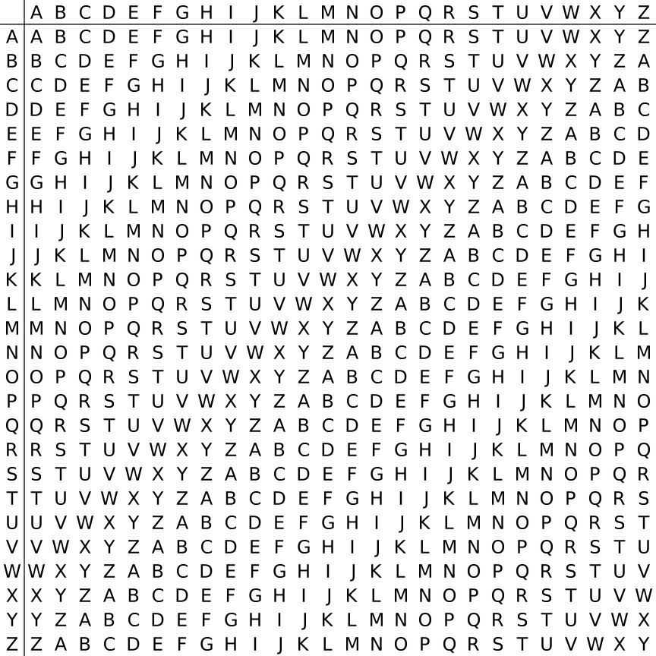維吉尼亞密碼對照表

測試範例：

金鑰：NCU

明文：National Central University

密文：Acnvqhnn Wrpnecf Hpciglfknl

金鑰：STEVEJOBS

明文：Stay hungry, stay foolish.

密文：Kmet ldbhjq, lxvc ocpdall.

金鑰：TRUMP

明文：Make America Great Again

密文：Freq Pfvlurt Xlqpm Ramxg

金鑰：SUGAR

明文：Roses are red, Violets are blue.

密文：Jiyej slk rvv, Poocwny aiw vruv.